<ACOPIADO>

Software Architecture Document

VERSION <1.0>

|  |  |  |
| --- | --- | --- |
| Fecha | Versión | Autor |
| 14/06/2021 | 1.0 | Garrido Andrés, Lucia Bandeo, Manuel Martínez Leanes, Franco Viduzzi, Enzo Valenzuela. |

Contenido

Introducción. 3

Propósito. 3

Objetivo. 3

Definiciones. 3

Referencias. 3

Diagrama de Caso de Uso 4

Diagrama de Clases. 5

# Introducción.

### Propósito.

Este documento provee una visión sobre la arquitectura del sistema mediante diagramas en UML y explicaciones sobre los mismos.

### Objetivo.

* Cartelera Virtual.

### Definiciones.

* Cartelera: clase que se ocupa de la organización y la estructuración de la operación.
* Ciudadano: clase que participa en la operación.

### Referencias.

* Course Billing Interface Specification, WC93332, 1985, Wylie College Press.
* Course Catalog Database Specification, WC93422, 1985, Wylie College Press.
* Vision Document of the C-Registration System, WyIT387, V1.0, 1998, Wylie College IT.
* Glossary for the C-Registration System, WyIT406, V2.0, 1999, Wylie College IT.
* Use Case Spec - Close Registration, WyIT403, V2.0, 1999, Wylie College IT.
* Use Case Spec – Login, WyIT401, V2.0, 1999, Wylie College IT.

# Diagrama de Caso de Uso

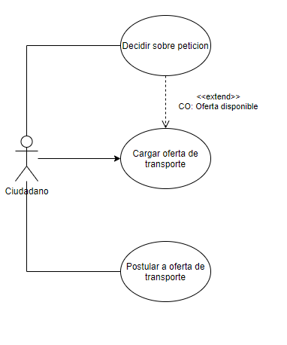

Visión de Caso de Uso.

Los casos de uso de la cartelera son:

* Postular a oferta de transporte.
* Cargar oferta de transporte.
* Decidir sobre petición.

Los casos de uso son iniciados por el Ciudadano.

# Diagrama de Clases.

